Bac 2025 Métropole Jour 2 Correction © https://www.labolycee.org
Spécialité physique chimie Exercice 2 – Eau de Quinton (4 points)

Q1. Il faut diluer 5 fois la solution d’eau de Quinton commerciale.
Solution mère : Solution fille :
Eau de Quinton commerciale hypertonique Eau de Quinton isotonique
C₀ C₁ = C₀/5
V₀ = ? V₁ = 100, 0 mL
Au cours d’une dilution la quantité de matière de soluté se conserve :
C₀·V₀ = C₁·V₁
C₀·V₀ = ·V₁
V₀ = 100,0 /5 = 20,0 mL
Protocole :
On verse de la solution mère dans un becher.
À l’aide d’une pipette jaugée de 20,0 mL, on prélève le volume de solution mère que l’on verse dans une fiole jaugée de 100,0 mL.
On ajoute de l’eau distillée jusqu’au tiers de la fiole. On agite.
On poursuit l’ajout d’eau distillée jusqu’au trait de jauge.
On bouche, on agite.

Q2. La solution préparée est isotonique si sa concentration est quantité en ions chlorure est comprise dans l’intervalle 100 à 110 mmol·L⁻¹.
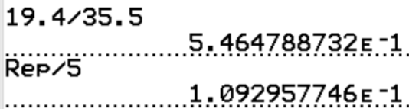
La solution a été préparée à partir d’eau de mer dont la concentration en masse est
égale à C_{m0} = 19,4 g·L⁻¹.
C₀ = C_{m0} / M(Cℓ)
C₁ = C₀/5
Donc C₁ = 0,109 mol·L⁻¹ = 109 mmol·L⁻¹
La concentration est bien dans l’intervalle annoncé, la solution est isotonique.

Q3. Ag⁺(aq) + Cℓ–(aq) → AgCℓ (s)

Q4. La figure 2 montre que la concentration en espèce A diminue, puis est nulle après l’équivalence : c’est le réactif Cl–(aq).
La concentration en espèce B est nulle jusqu’à l’équivalence puis augmente ensuite, c’est le réactif Ag⁺(aq).
La concentration en espèce C augmente sans cesse : c’est l’ion spectateur versé NO₃–(aq).
La concentration en espèce D ne varie pas, c’est l’ion spectateur Na⁺(aq) initialement présent.

Q5. À l’équivalence, les réactifs ont été mélangés dans les proportions stœchiométriques
n(Ag⁺)_{versée} = n(Cl–)_{initiale}
C₂·V_{E} = C₁·V₁
donc
Avec les notations du programme Python, on obtient .
Q6.
La conductivité de la solution dépend de la concentration des ions et de leur conductivité molaire ionique, suivant la loi de Kohlrausch .
Concentration | Avant l’équivalence | Après l’équivalence
A = Cℓ– | Diminue | Nulle
B = Ag⁺ | Nulle | Augmente
C = NO₃– | Augmente | Augmente
D = Na⁺ | Ne varie pas | Ne varie pas
Avant l’équivalence, les ions NO₃– remplacent au fur et à mesure les ions Cl–,
or λ(NO₃–) < λ(Cl–), donc la conductivité diminue.
Après l’équivalence, la concentration en ions Ag⁺ et NO₃– augmente donc la conductivité augmente.

Q7. On a établi précédemment que C₂·V_{E} = C₁·V₁
donc
On détermine le volume équivalent V_{E} = 18,0 mL.
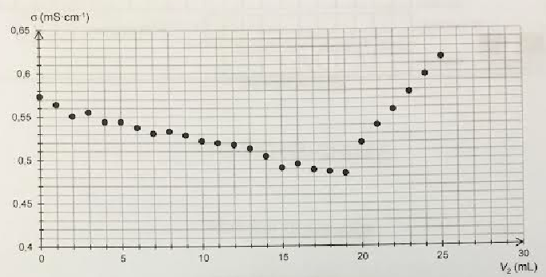
V_{E}

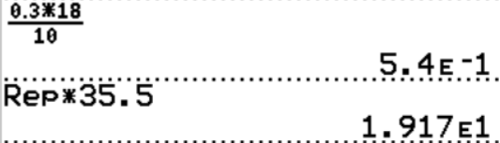
Ne pas tenir compte des 200 mL d’eau distillée

C_{m} = C₁·M(Cl)
C_{m} = 0,540×35,5 = 19,2 g·L⁻¹

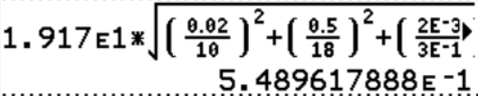
Q8. Calculons l’incertitude sur la concentration C_{Quniton}.
= 0,55 g·L⁻¹
On arrondit l’incertitude par excès à 1 chiffre significatif alors u(C_{Quinton}) = 0,6 g.L⁻¹

On peut calculer le z-score =
z-score = < 2
La valeur trouvée expérimentalement s’écarte de 0,3 fois l’incertitude de mesure de la valeur de la concentration de l’eau de mer bretonne. C’est un écart assez faible qui permet de valider la valeur trouvée expérimentalement.

Merci de nous signaler la présence d’éventuelles erreurs : labolycee@labolycee.org

